STT | Hành động trong Use Case | Thành phần UI (UI Element) tương ứng | Mô tả chi tiết / Trạng thái hiển thị
1 | Nhấn nút mở form đánh giá (Kích hoạt luồng) | Button (Secondary/Outline Button) | Nút "Viết đánh giá" đặt cạnh nút "Thêm vào giỏ" hoặc ngay đầu khu vực Đánh giá sản phẩm.
2 | Chọn số sao (1–5) (Hành động nhập liệu 1) | Star Rating Widget (hoặc Radio Button dạng ngôi sao) | Dãy 5 biểu tượng ngôi sao (★ ★ ★ ★ ☆). Cho phép click chọn từ 1 đến 5 sao, có hiệu ứng đổi màu (vàng/cam) khi chọn.
3 | Nhập tiêu đề ngắn (Hành động nhập liệu 2) | Text Input (Single-line Text Field) | Ô nhập văn bản 1 dòng kèm nhãn (Label) "Tiêu đề đánh giá" và chữ gợi ý (Placeholder) "VD: Áo mặc rất mát, đúng form...".
4 | Nhấn gửi dữ liệu (Hoàn tất luồng) | Button (Primary Button) | Nút "Gửi đánh giá" nổi bật ở cuối form để xác nhận gửi thông tin lên hệ thống.

Bước 2 — Vẽ Wireframe theo luồng
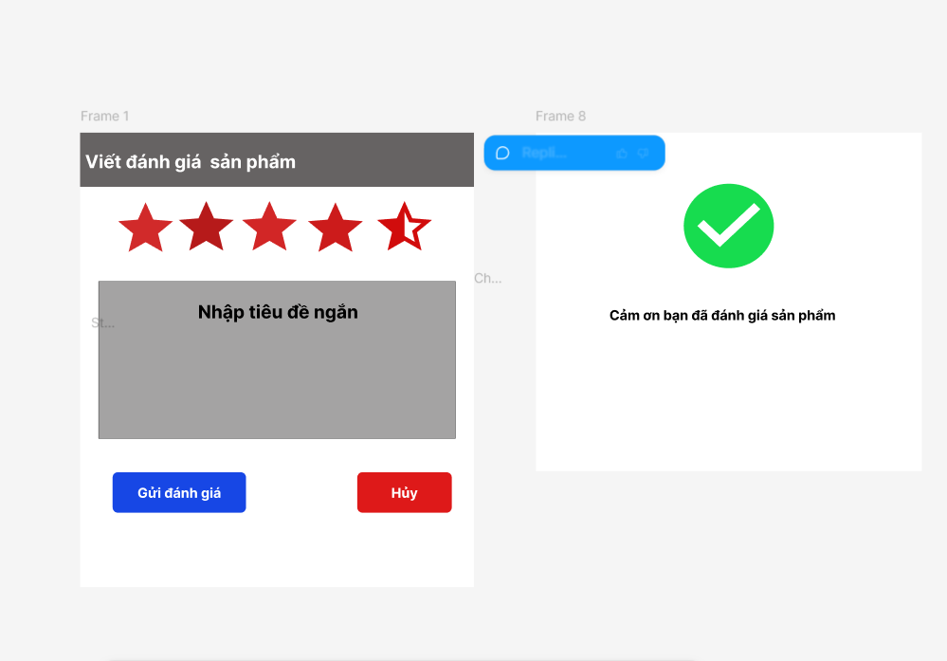
Bước 3 — Tinh chỉnh theo nguyên tắc UI:
Nếu sau khi nhấn "Gửi đánh giá" mà hệ thống chỉ đóng form lại và không hiển thị thông báo gì, tính năng này sẽ rơi vào bẫy Good UI nhưng Bad UX (giao diện trông vẫn gọn đẹp nhưng trải nghiệm người dùng kém). Việc thiếu Feedback (phản hồi trạng thái hệ thống) khiến khách hàng hoang mang không biết đánh giá của mình đã được ghi nhận hay bị lỗi mất dữ liệu, dẫn đến tâm lý bối rối hoặc thao tác bấm gửi lại nhiều lần.

